**Activité 2 :**

~~~~Mélissa stagiaire auprès de la direction du groupe Fruits, spécialiste de la fabrication des préparations à base de fruits. Pour mettre en place une nouvelle politique de lutte contre les accidents de travail et la tester sur le site et l’atelier les plus vulnérables, la direction a fait une étude sur les différents accidents de travail ayant eu lieu sur les différents sites du groupe. Pour mener à bien cette action, une réunion du Comité d'Entreprise sera prévue le mois prochain**.**  Madame PARDO, responsable du service Santé et Sécurité au travail lui a envoyé l’e-mail suivant :

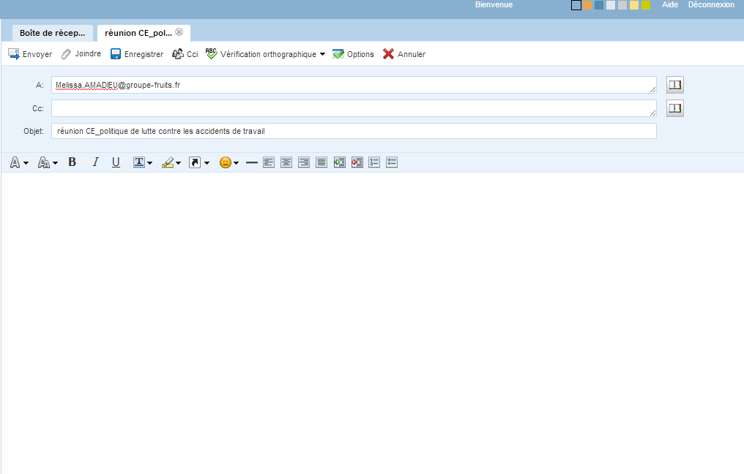

*Bonjour Mélissa,*

*Je vous confie la préparation de la prochaine réunion du Comité d'Entreprise (CE) qui aura lieu le 21 avril.*

*Merci de réinterpréter les données relatives aux accidents de travail et aux différents types de blessures, ayant eu lieu sur 6 sites du groupe (document 1 et 2) et de les visualiser de façon simple pouvant aider les membres du CE à prendre les bonnes mesures. Pour cela, merci de suivre la démarche suivante :*

* ***Compléter les tableaux en effectuant les calculs demandés,***
* ***Réinterpréter les données sous forme de graphiques,***
* ***Formuler les réponses aux questions sur la feuille prévue à cet effet. Cela me permettra de répondre au plus vite aux éventuelles questions posées par les membres du CE.***
* ***Répondre à la problématique ci-dessous****,*
* ***Proposer les actions à mener pour réussir la nouvelle politique de lutte contre les accidents du travail.***

*Restant à votre disposition pour tout complément d’information.*

*Christine PARDO.*

**Problématique : Quels sont le site et l’atelier ciblés par la nouvelle politique « sécurité » de l’entreprise.**

**Proposer les actions à mener pour réussir cette nouvelle politique.**

**Document 1**

|  |  |  |  |  |  |  |  |
| --- | --- | --- | --- | --- | --- | --- | --- |
| **Site** | **Lyon** | **Marseille** | **Paris** | **Nice** | **Bordeau** | **Lille** | **Total des accidents par atelier** |
| **Atelier** |
| **Laboratoire R et D** | **2** | **1** | **1** | **2** | **1** | **1** |  |
| **Laboratoire qualité** | **1** | **1** | **0** | **3** | **0** | **2** |  |
| **Cuisson** | **6** | **7** | **8** | **7** | **1** | **1** |  |
| **Préparation** | **7** | **10** | **5** | **8** | **2** | **1** |  |
| **Lavage équipements** | **6** | **5** | **6** | **3** | **5** | **5** |  |
| **Total des accidents par site** |  |  |  |  |  |  |  |
| **Moyenne** |  |  |  |  |  |  |  |

|  |
| --- |
| **Document 2** |

**Partie 1. Vocabulaire**

Lire les annexes I et II (pages 6 et 7), avant de répondre aux questions

1. Quelle est la population étudiée ?

........................................................................................................................................................................................................................................................................................................................................................

1. Quel est le caractère étudié ?

............................................................................................................................................................................................................................................................................................................................................

1. Le caractère est-il quantitatif ou qualitatif ? Justifier votre réponse

............................................................................................................................................................................................................................................................................................................................................................................................

1. Afin de répondre à la problématique, mettre dans l’ordre les étapes suivantes :

* Extraire les informations utiles à partir des documents 1 et 2.
* Analyser et interpréter le graphique obtenu.
* Compléter le tableau du document1.
* Utiliser un tableur ou une calculatrice graphique pour représenter le tableau du document 1.

**Partie 2. Utilisation des TICE**

Ouvrir, dans EXCEL, un fichier et nommé le « ***Accidents de travail_S27 Avril.xlsx »***,

1. Saisir le tableau du document 1, compléter les cellules vides du tableau puis reporter les résultats dans le document 1.

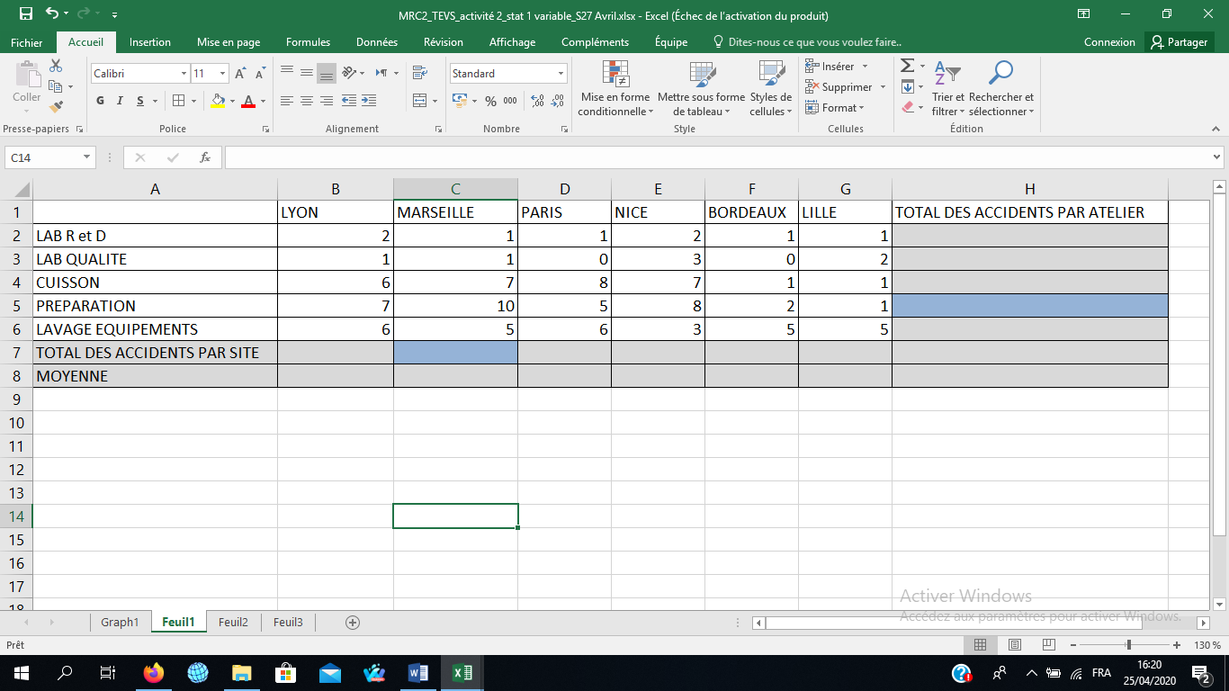

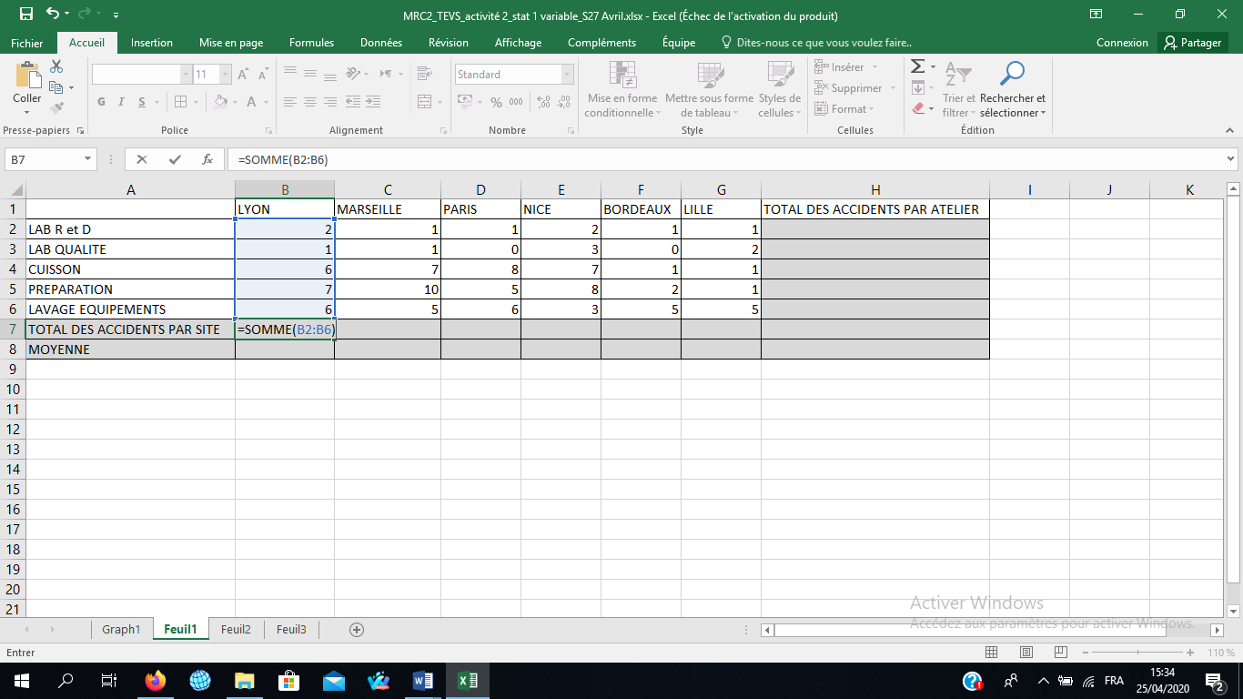Par exemple,

Pour calculer le total des accidents à LYON, se mettre dans la cellule B7 et saisir =SOMME(B2:B6)

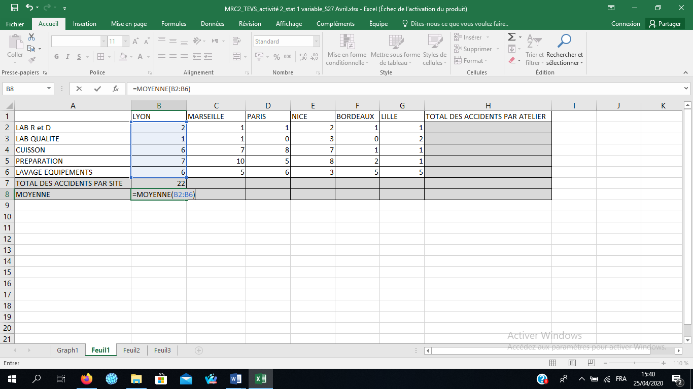Pour calculer la moyenne des accidents à LYON, se mettre dans la cellule B8 et saisir =MOY(B2:B6)

***Pour calculer le total et la moyenne de chacun des autres sites, procéder de la même manière, en se positionnant dans la cellule relative au site***

1. Sur la 2ième feuille, créer :

Un diagramme en barre de la répartition des accidents par site et par atelier.

Pour cela, sélectionner toutes les cellules de **A1 à G5**, puis procéder en suivant la photo ci-contre :

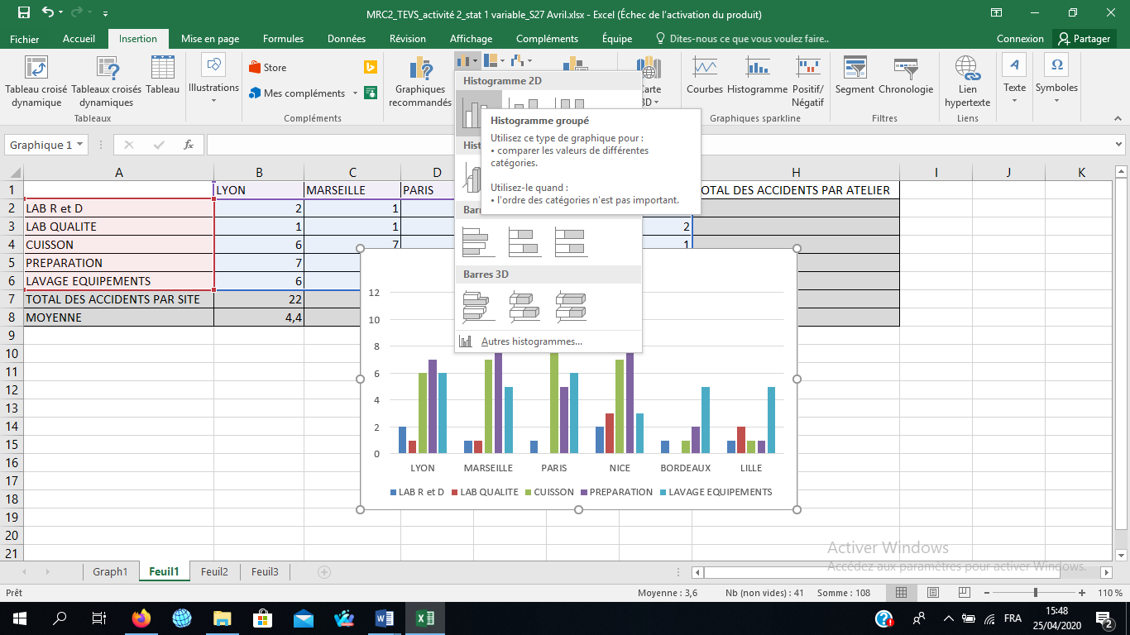

**Partie 3. Analyse des accidents du travail**

1. Donner le site où il y a eu le plus d’accidents ?

………………………………………………………………………………………………………………

1. Donner l’atelier où il y a eu le plus d’accidents ?

………………………………………………………………………………………………………………

1. Comment appelle t'on le graphique relatif :

A la répartition par type de blessures : ……………………………………………………………………….

Au type de blessures par mois : ………………………………………………………………………………

En se basant sur le document 2

1. Donner le type de blessures le plus répandu ?

………………………………………………………………………………………………………………

1. Donner le mois où il y a eu le plus d’accidents ? à votre avis pourquoi ?

………………………………………………………………………………………………………………

………………………………………………………………………………………………………………

Pour assurer le remplacement exceptionnel des employés et le surcroît d’activité, le groupe recrute souvent des intérimaires. Les travailleurs temporaires sont plus fréquemment sujets à des [accidents du travail](https://fr.wikipedia.org/wiki/Accident_du_travail).

1. Compléter le tableau « répartition des accidents selon la catégorie des employés

|  |  |  |
| --- | --- | --- |
| Employés (xi) | Nbre d’accident (effectifs ni) | Fréquences en % fi = $\frac{ni}{N}$**X100** |
| Salariés | 43 | ……. |
| Intérimaires | 65 | ……. |
| Total N | ……. | 100% |

1. Expliquer pourquoi, les intérimaires sont bien plus touchés par les accidents du travail que les salariés.

………………………………………………………………………………………………………………………………………………………………………………………………………………………………………………………………………………………………………………………………………………………………………………………………………………………

**Partie 4. Répondre à la problématique**

1. Quels sont le site et l’atelier ciblés par la nouvelle politique « sécurité » de l’entreprise.

………………………………………………………………………………………………………………………………………………………………………………………………………………………………………………………………………………………………

1. Proposer les actions à mener pour réussir la nouvelle politique de lutte contre les accidents de travail.

……………………………………………………………………………………………………………………………………………………………………………………………………………………………………………………………………………………………………………………………………………………………………………………………………………………………………………………………………………………………………………………………………………………………………………………………………………………………………………………………………………………………………………………………………………..

**Annexe 1**

* La population d’une série statistique est l’ensemble des personnes ou des objets sur lesquels porte une étude statistique.
* La variable statistique ou le caractère étudié est une ***propriété*** du sujet étudié.
* La nature d’une variable peut être :

Quantitative, lorsque le caractère étudié est mesurable (exemple : taille, salaire, notes, l’âge…)

Qualitative, lorsque le caractère étudié n’est pas mesurable (exemple : couleur des cheveux, lieu d’habitation, religion…).

* Les principaux types de diagrammes représentant une série statistique sont le diagramme en barres (en bâtons, le diagramme en secteurs et l’histogramme.
* Le diagramme en barre est adapté essentiellement à des séries où le caractère est quantitatif discontinu.
* L’histogramme est adapté essentiellement à des séries où le caractère est quantitatif continu.

Le diagramme en secteur est essentiellement adapté à des séries où le caractère est qualitatif.

**Annexe : II**

*L'ensemble étudié s'appelle la* ***population.***

*Si l'ensemble étudié est trop vaste, on restreint l’étude à une partie appelée* ***échantillon de taille N.***

*On cherche à étudier sur l’échantillon de la population* ***un caractère.***